Brevet P
Terminologie de la planche à voile
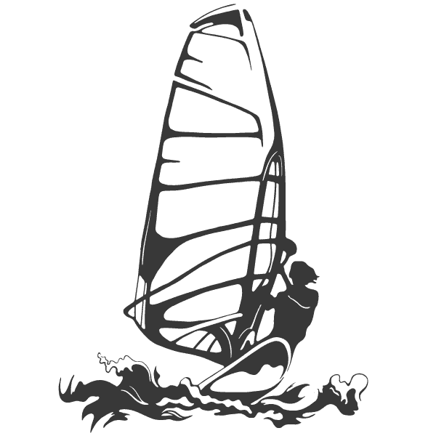

Table des matières
1) Le flotteur 3
1. Les éléments du shape 3
2. Dérive et aileron 6
3. Le pont 8
4. Construction 8
2) Les différents types de flotteurs 10
2. Raceboard / Hybrid : 10
3. Freeride (Widebody) : 10
4. Freeride Vague (freemove SuperX) : 10
5. Freestyle : 11
7. Vagues (Wave) : 11
8. Race Slalom : 11
9. Speed : 11
10. Formula Race : 12
11. Windfoil 13
3) Le gréement 14
1. Les éléments de la voile 14
2. Le Wishbone 16
16
3. Le mât 18
4. Le pied de mât 19
4) Les différents types de voiles 21
1. Vague (Wave) 21
2. Freeride 21
3. Freestyle 21
5. Race 22
6. Formula-Race 22
5) Termes nautiques 23
1. Les allures et le vent 23
2. Actions et manœuvres 26
6) Les différentes disciplines 29
1. La raceboard 29
2. Le slalom 30
3. La formula 30
4. Le speed 30
5. La vague 30
6. Le freestyle 31
7. Le freeride 31
8. Les courses longues distances 31
9. Les courses d’endurance 31
10. Le windfoil 32

Le flotteur

On peut distinguer deux sortes de planches à voile (windsurf) : « Les planches à dérive » et « les funboards ».
Les planches à dérive : possèdent une dérive rétractable qui leur offre une meilleure stabilité et une capacité plus importante à remonter au vent dans des conditions légères. Ces planches sont destinées à la régate et aux débutants.
Les funboards : ne possèdent pas cette dérive. Elles sont donc destinées à des personnes plus expérimentées pour d’autres pratiques comme la vague, le freestyle, le slalom, etc.

Les éléments du shape
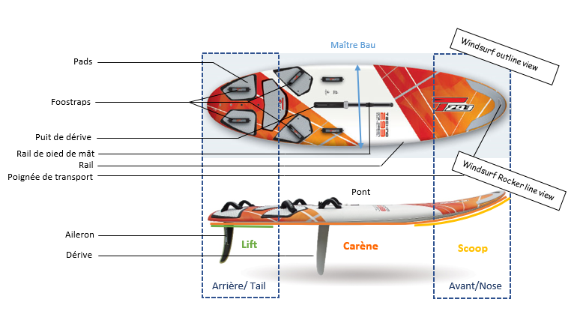
Le shape : c’est la forme et les caractéristiques du flotteur.
Nose et tail : nose, c’est l’avant de la planche (le nez) et tail, c’est l’arrière de la planche (la queue).
L’outline : C’est le contour de la planche vu du dessus.
Le maître-bau : correspond à la plus grande largeur du flotteur. L’emplacement et la largeur de ce maître-bau vont influencer le comportement de la planche.
Le rocker : (de l’anglais « rocking chair » : chaise à bascule) représente la valeur générale de la courbe de profil. Il existe la « ligne rocker » qui est appelé le scoop et le « rocker arrière » appelé le lift (ou « kick »).
Le scoop : courbure du nez de la planche. Pour calculer le scoop, on pose la planche sur une surface plane et on évalue la hauteur entre cette surface et le nez de la planche.
La planche de vague aura un scoop beaucoup plus prononcé pour avoir plus de manœuvrabilité et prévenir l’enfournement. En revanche, le départ au planning sera plus technique. C’est pourquoi les planches de slalom ont un plus petit scoop.
Le lift : courbure de la planche sur la carène au niveau du tail (ou « Kick »). Plus il est prononcé, plus la zone mouillée est réduite et plus la planche est manœuvrante. Cependant, les départs au planning sont retardés.
La carène : partie immergée du flotteur. Il existe différentes sortes de shapes de carène et ceux-ci déterminent comment la planche réagira sur l’eau. Ils définissent donc le type de flotteur.
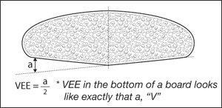
- En « V » : la planche est plus profonde dans l’eau au centre que sur les côtés ce qui favorise la stabilité et le passage d’un rail à l’autre pour les flotteurs qui nécessitent de la maniabilité. Sa forme la rend très solide, au niveau des sauts violents par exemple. A l’atterrissage l’eau est expulsée sur les côtés. Cependant, les départs au planning sont plus techniques. Parfaite pour les planches de freeride, en revanche ne convient pas pour les planches de slalom et de freerace.

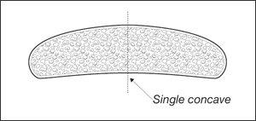
- Les concaves (mono et double) : sa forme le fixe sur ses rails pour plus de confort. Cela favorise l’écoulement de l’eau sous le flotteur et améliore son départ au planning et sa vitesse de pointe. On la retrouve sur les flotteurs de type slalom, freerace, freestyle ou vague.

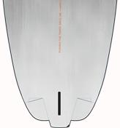
- Les Cut-Out : le flotteur présente des découpes à l'arrière de la planche. A grande vitesse, cela lui permet de favoriser son accélération en réduisant la surface mouillée du flotteur et d’augmenter sa vitesse de pointe. À l'arrêt, elles élargissent le tail pour un départ au planning rapide. Les cut-outs sont plus souvent utilisés sur les planches de slalom et de freerace.
(Ces images ont été reprises du site https://www.f2windsurfing.fr/les-elements-de-shape-dune-planche-de-windsurf/ )

Le pont : c’est le dessus du flotteur.
Les rails (ou carre) : ce sont les bords de la planche qui séparent le pont de la carène. Leurs profils déterminent le comportement du flotteur.
 | Rail droit/abrupte | Rail arrondi
Rail épais | Slalom, | Freeride, freestyle, freewave... ?
Rail fin | Wave (Tail) ? | Wave (pied avant) ?
Un rail plus affuté pénètrera mieux dans l’eau.
Tandis que les rails arrondis s’enfoncent moins, ils permettent les prises de carre.
Les rails épais et droits, sont destinés au planning et à la vitesse. Cependant, ils rendent la planche difficile à manœuvrer.

(Ce tableau a été repris du site https://www.f2windsurfing.fr/les-elements-de-shape-dune-planche-de-windsurf/ )
Les tranches : ce sont les côtés du flotteur.
L’assiette : c’est le terme utilisé pour qualifier le degré d’horizontalité du flotteur dans les sens longitudinal et latéral.
L’étrave : c’est la partie avant du flotteur. On en parlait plus sur les anciennes planches à voile, elles sont présentes sur les bateaux, les kayaks ou sur les planches de stand up paddle. L’étrave est profilée dans le but de fendre l’eau pour avancer plus facilement et donc plus rapidement.
Œuvres vives : toute partie de la coque, immergée, subissant l’action de l’eau.
Œuvres mortes : toute partie de la planche et de son gréement qui, en position normale de navigation, se trouve au-dessus de la surface de l’eau.
Ligne de flottaison : c’est la limite entre les œuvres vives et les œuvres mortes.

Dérive et aileron

La dérive : c’est un appendice plat et mobile qui s’enfonce sous l’eau en pivotant autour d’un axe. Elle aide à l’équilibre et est destinée à s’opposer au phénomène de dérive qui s’impose à la planche à voile. (Le phénomène de dérive : c’est l’angle entre le cap et la route du windsurf qui dérive, càd qui « glisse » latéralement poussé par le vent, le courant…)
Lorsque la dérive est rétractée, elle se situe dans le puit de dérive.
Le puit de dérive : fente rectangulaire située au milieu du flotteur et qui est destiné à recevoir la dérive. On y retrouve des languettes souples placées le long de la partie immergée du puit, elles sont appelées les lèvres de puits de dérive et ont pour but d’empêcher l’eau de remonter à travers ce dernier.

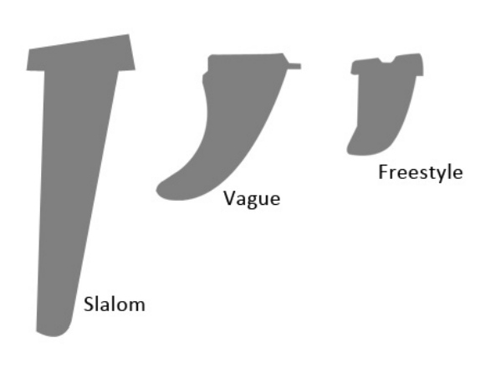
L’aileron : c’est une pièce profilée de formes diverses placée à l’arrière de la surface immergée de la planche et qui assure une stabilité et un effet directionnel. Il est amovible, et est solidarisé avec le flotteur par un boîtier.
Il en existe différentes formes : slalom, vague, freestyle, etc.
Plus l’aileron est court et courbé, plus il offrira de manœuvrabilité. A l’inverse, Plus celui-ci est long et droit, plus il permettra une grande vitesse (glisser et caper pour se replacer).
(Cette image est tirée du document Terminologie par Céline Grosjean)
On observera donc que les ailerons de slalom/ speed/ race sont longs et très droits. Les ailerons de freeride qui demandent une certaine manœuvre mais à la fois une grande vitesse. Ils seront donc longs avec une forme légèrement courbée en queue. Pour les ailerons de freestyle, ils auront la même sorte de courbure que les freerides mais seront beaucoup plus courts. Finalement, les ailerons de wave auront une courbure plus importante.
Son shape, sa position ainsi que le nombre doivent être adaptés au programme de navigation, au gréement, aux conditions de vent et de mer, mais aussi au gabarit du planchiste.
Voici un outil qui pourra vous être utile dans vos débuts.
http://www.07techno.com/windsurfing_calculator/
Il s’agit d’un calculateur de correspondance entre force du vent / poids du planchiste / surface de voile / profondeur d'aileron. Il a été mis au point par un passionné de windsurf/SUP et de sciences : Philippe Gosselin.

Les foils : Ce sont des grands ailerons qui ont à leur extrémité en forme de planeur. Ils permettent de planer au-dessus de l’eau dans des conditions inférieures à 10 nœuds. Etant donné qu’il s’agit d’une nouvelle technique, on remarque une évolution rapide des profils de foils, la déclinaison des longueurs de mats, la spécificité des shapes de boards, …
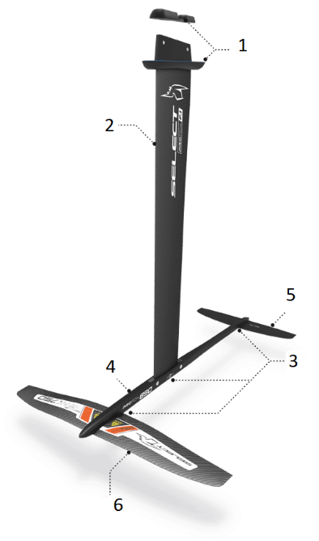
Voici les parties principales qui forment cet aileron si spécial :
1) Fixation board/ Foil
2) Le mât
3) Fixation Mât / Fuselage / Ailes
4) Fuselage
5) Stabilisateur
6) Aile avant

Image tirée du site https://www.select-hydrofoils.com/technologie-windfoil/

Les boitiers d’ailerons : Les ailerons sont solidarisés avec le flotteur par un boîtier. Il existe plusieurs types de boitiers (power box, us box, deep tuttle, mini tuttle, tuttle, slot box…)
Power box : c'est un des boitiers le plus répandu aujourd’hui. On le retrouve généralement sur les planches de freeride. Il a une seule vis que l'on insère par le dessus de la planche (à travers le pont du flotteur). Il très facile à utiliser.
Us Box : de manière générale, on l’utilise sur les planches de vagues. On fixe l'aileron avec un carré que l'on glisse dans le rail de la planche. Une vis vient fixer l'aileron au carré dans le rail du boitier d'aileron. Cela permet d’ajuster la position de l’aileron (avantage !)
Tuttle Box : c'est un boitier généralement utilisé sur les planches de slalom. On fixe l'aileron par le dessus de la planche avec deux vis. Cela garantit une bonne fixation robuste et plus de rigidité à l’aileron dans son boitier.
Deep Tuttle Box : c'est le même principe que le boitier Tuttle box. Il est utilisé sur les grosses planches de slalom ou de formula. Il est plus profond et permet de fixer les grandes tailles d'aileron. Il permet un excellent calage de l'aileron sur les tailles d'ailerons supérieur à 42.
Slot Box : c'est un boitier pour planche de windsurf de vague monté en multi fin. Il est très léger. On installe l'aileron dans son boitier avec deux vis à visser en diagonale par le dessous de la planche pour bloquer celui-ci.
Mini Tuttle : c'est aussi un boitier d'aileron pour les planches de vagues multi fin. Il fonctionne comme un boitier power box (vis d'aileron par le haut de la planche). Il sert pour les petits ailerons latéraux.

Le pont

L’antidérapant : ce sont les structures de la surface supérieure de la planche qui évitent au planchiste de glisser. L’antidérapant de la planche est également appelé le grip de la planche.
Les pads : ce sont des structures en mousses collées sur la planche en dessous des footstraps pour amortir les chocs au niveau du talon.
Les footstraps (Straps) : ce sont les cale-pieds, des sangles positionnées au niveau des pads sur le dessus de la planche. Ils permettent de fixer les pieds dans une certaine position et sont indispensables lors de sauts radicaux. Le nombre de straps diffère selon le type de flotteur utilisé, nous pouvons en retrouver 3, 4, 6, 8 et 10. Les petites planches de vague en ont trois alors que la planche RS:X (planche à dérive de compétition) en a six.
Le réglage des footstraps est important, il permet de faire accélérer la planche à son maximum.
Le rail de pied de mât : C’est une petite cavité longiligne destinée à recevoir la plaquette de pied de mât et son écrou de sécurité. La taille du rail permet d’ajuster l’emplacement de la plaquette en fonction du vent, de la voile, mais aussi du profil du rider.
Plus le pied de mât est vers l’avant, plus l’assiette est proche de l’eau. Cela donne un grand contrôle de la planche. Néanmoins, cela implique une perte de vitesse et de manœuvrabilité.
En revanche, plus il est vers l’arrière, plus la planche va se soulever. Elle tournera et atteindra de grande vitesse plus facilement. En revanche, cela engendrera une diminution de contrôle.
Le réglage est très important et se fait par millimètre (on le bouge de 0,3-0,5 mm), au feeling. Il ne faut pas hésiter à venir le modifier autant de fois que vous voulez sur la plage pour avoir une navigation la plus agréable possible. En partant d’une position de pied de mât médium (centrale), on le bouge en fonction du feeling. C’est comme ça que l’on obtient la position idéale pour être plus confortable et avoir un équilibre au niveau des jambes.
Astuce : Quand on est au planning, pieds dans les straps,
- Si la planche à tendance à lofer, alors avance ton pied de mât de quelques millimètres.
- Si la planche à tendance à abattre, alors recule ton pied de mât de quelques millimètres.
En planche à dérive, un chariot permet d’ajuster l’emplacement du pied de mât en navigation (son emplacement va changer en fonction de l’allure, la force du vent et le gabarit du planchiste).

Construction

Sandwich : c’est la méthode de fabrication d’une planche à voile (ou de surf). De façon générale : pain de polystyrène, fibre de verre, mousse PVC, fibre de verre (le tout collé avec de la résine époxy et séché sous vide).
Pain de mousse : c’’est le cœur d’une planche faite en sandwich (technique de construction). Le pain de mousse des planches à voile est généralement en polystyrène et est shapé afin de lui donner la forme voulue.

Vis de décompression : cette vis se trouve souvent sur le milieu du flotteur. Elle permet de contrôler la pression interne des planches construites en sandwich. C’est important quand par exemple on prend l’avion ou quand la planche est restée trop longtemps au soleil. Une trop grande différence entre la pression interne et la pression externe peut entrainer le délaminage de la planche. Ouvrir la vis de décompression permet d’éviter ce problème de pressions. (ATTENTION !! Ne pas oublier de la revisser lorsqu’on va à l’eau car le trou donne accès à l’intérieur de la planche et l’eau peut donc rentrer dedans).
Il n’y a pas de vis de décompression sur les planches Bic car leur pain de mousse est beaucoup plus dense.
(Une planche délaminée, c’est une planche qui a perdu sa forme initiale.)
Le volume
Le volume nous renseigne sur la flottabilité du flotteur.
Ce dernier va dépendre de nombreux facteurs. Premièrement, le poids du planchiste, sans oublier son équipement et le gréement. Deuxièmement, du niveau du windsurfeur, de son expérience, ainsi que du type de pratique (freeride, freestyle, vague, slalom…).
Plus le volume est réduit, plus il lui est possible d’atteindre une grande vitesse. Avec peu de vent, la navigation devient plus difficile. Les grands volumes permettent alors de naviguer dans du vent plus faible.
Planche de vague : le volume correspond au poids du rider + 5 à 10L (vagues européennes)
Planche de freestyle : le volume est de 40 à 50 L supérieur au poids du rider (elle avoisine souvent les 100 L).
Planche de freeride / slalom : le volume est de 60 à 70 L supérieur au poids du rider (elle avoisine souvent les 120 L).
Comment choisir le flotteur pour un débutant ?
Volume de la planche (en litres) – le poids de la planche – le poids du gréement (voile, mât, wishbone) – son propre poids = Volume utile.
Ce volume utile doit plus ou moins être égal à son propre poids. (Chercher exemple à l’ADEPS)

Les différents types de flotteurs

Les différentes disciplines du windsurf, les conditions, le niveau et les préférences du pratiquant impliquent une différenciation au niveau de l’équipement. Il existe donc différentes catégories/ familles de planche.

- Débutant /Allround Beginner : (longboard)

Ces flotteurs sont très stables et adaptés aux débutants car ils offrent la possibilité de découvrir et d’apprécier le sport dans un vent léger/ moyen. Les ponts sont parfois en EVA (mousse) pour le côté plus confortable.

Volume : 150 L à 250 L
Largeur : 70cm à 100cm
Longueur : 240 à 280cm.

Raceboard / Hybrid :

Quand la pratique de la planche à voile rime avec balade ou régate. On se tourne vers les planches à dérive.
Volume : + de 200 L
Largeur : 68 à 85cm
Longueur : 290cm 380cm

Freeride (Widebody) :

C’est une planche moins technique mais qui peut rapidement atteindre le planning et éventuellement faire de petits sauts. Elle peut convenir pour les débutants plus légers (même si elle n’a pas de dérive). Elles sont souvent moins chères et plus solides.
Volume : 90 à 175 L
Largeur : 58 à 80 cm
Longueur : 255 à 275 cm

Freeride Vague (freemove SuperX) :

Appelées également des « super cross », ce sont des planches de freeride plus petites. Elles sont polyvalentes. Cependant, comme elles sont plus petites donc plus manœuvrables, elles perdent en rapidité par rapport aux planches freeride.
Volume : 80 à 120 litres
Largeur : 58 à 70 cm
Longueur : 235 à 250 cm

Freestyle :

Ce sont des planches plus courtes et donc très maniables ; idéales pour les manœuvres et autres sauts. Elles ne sont pas très rapides mais partent vite au planning.
Volume : 85 à 120 L
Largeur : 56 à 70cm
Longueur : 230 à 245 cm

- Freestyle Wave (Freewave)

C’est le flotteur utilisé pour naviguer sur un spot de vagues avec peu de vent ou sur un plan d’eau peu agité avec un vent fort. Ces planches sont plus étroites que les planches de freestyle mais plus larges que les planches de vagues. Elles sont manœuvrables et planent plus tôt que les planches de vagues.

Volume : 60 à 100 L
Largeur : 55 à 62cm
Longueur : 235-250 cm

Vagues (Wave) :

Les planches de vagues sont utilisées sur les spots de vagues et/ou par vent fort.
Elles sont un peu plus étroites, tournent très court et résistent bien aux atterrissages brutaux.

Volume : 60 à 90 L
Largeur : 55 à 62cm
Longueur : 235-250 cm

Race Slalom :

Ce sont des planches techniquement conçues pour atteindre de grandes vitesses.
Volume : 75 à 135L
Largeur : 55 à 80cm
Longueur : 220 à 250cm

Speed :

Comme pour les planches de Slalom, ces planches sont conçues pour atteindre des records de vitesse.
Volume : 60 à 75L
Largeur : 48 à 50cm
Longueur : 220 à 240cm

Formula Race :

Ce sont des planches capables d’aller très vite. En revanche elles sont plus techniques à manœuvrer.
Un peu particulières, elles sont destinées à la navigation dans le petit temps et la régate avec de grandes voiles (9 à 12,5m²). Le planning à 6nds avec ces planches, c'est possible !

Volume : 135 à 180 L
Largeur : 90 à 100cm
Longueur : 230 à 260cm

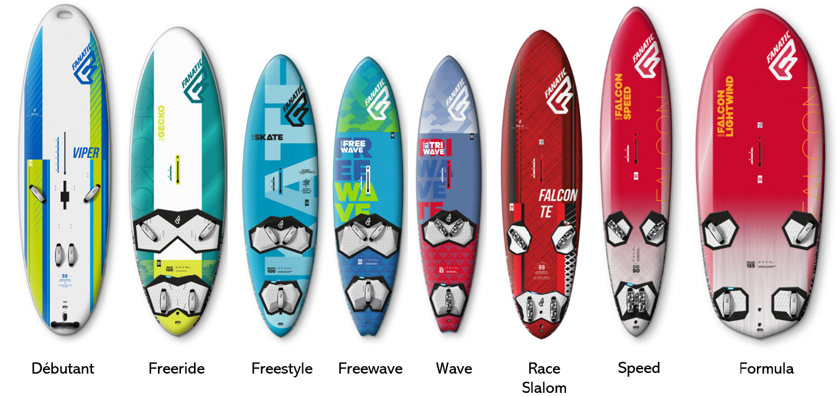

Windfoil

Il y a deux possibilités : soit utiliser une planche actuelle et adaptée soit investir dans une planche dédiée au foil.

- La planche actuelle doit être équipée d’un boitier deep Tuttle, sauf avec un foil équipés d'un talon powerbox (ex : NeilPryde et Alpine). Il doit être d’une largeur supérieure à 70-75cm et ne pas être trop lourd. Suite à ces différents éléments, la planche appropriée pour être adaptée au foil est une freeride ou freerace autour de 125-135L. Cela ne signifie pas qu’on exclut les autres flotteurs. Une planche de slalom ou une formula rend l’apprentissage du foil plus compliqué et moins intuitif. Pour les planches de slalom, ce sont les straps qui rendent la pratique du foil complexe. Les formulas quant à elles, demandent une importante force vélique dû à leur largeur créant plus de résistance (et donc de grandes voiles, ce qui est contraire à l’idée du foil).

- Les planches dédiées au foil s’éloignent de plus en plus des flotteurs « classiques ». Les flotteurs de windfoil sont plus compacts (moins longs et plus larges). Ils sont très larges sous le pied arrière. Les footstraps sont plus centrés pour avoir tout le pied posé sur la planche (le plan de pont est plus plat sous les pieds). Les rails sont différents pour éviter les coups de freins lors des touchettes. La carène est travaillée pour ne pas coller lors des amerrissages plus ou moins voulus et brutaux.

Quand on parle de planches dédiées, on peut les classer en 3 catégories en fonction de la discipline que l'on souhaite :

- Flotteur windfoil freeride :
Navigation avec petit gréement (voile de 2 m² de moins qu’en windsurf), les flotteurs ne sont pas très larges (75cm), profilés en arrière. Les foils utilisés ont un mat assez court (entre 70 et 80cm) et ne sont pas très raides.

- Flotteur windfoil freerace :
Ici on navigue avec des planches plus larges ce qui nécessite plus de puissance pour les faire avancer. On a alors des voiles de tailles moyennes (1 m² de moins qu’en windsurf en général avec 2 ou 3 Cambers) et une bonne technique de pumping. Les flotteurs possèdent un maître-bau très reculé, avec une forte largeur sur l’arrière. Cela offre un bras de levier important pour le contrôle le foil. Ces flotteurs s'utilisent avec des foils à mât assez longs (autour de 95cm) présentant le plus de rigidité possible.

- Flotteur windfoil Race PWA :
Ceux-ci sont très spécifiques et ont été conçus pour courir sur des parcours Up&Down (parcours banane) en PWA, dans moins de 12 nœuds.
Les flotteurs font 91cm de large (jauge PWA) et sont conçus pour s'associer à des voiles dont la surface est comprise entre 9 et 10m². Les outlines ressemblent à des rectangles et les rails sont très épais. Ces flotteurs ne s'utilisent qu'avec des foils très rigides, très solides et longs (mats de plus de 1m).

Le gréement

Le gréement c’est l’ensemble des éléments qui vont être utilisés pour la propulsion de la planche. Il s’agit de la voile, du wishbone et du mât. On utilise des voiles différentes en fonction de la pratique et du niveau du planchiste (matières, taille, forme).

Les éléments de la voile

La voile, c’est le « moteur » de la planche. C’est un assemblage de panneaux/laizes en différents matériaux (monofilm, monofilm tramé, tissu, Darcon, Mylar…) cousus ou collés. Ils sont renforcés par des bandes de Kevlar. Les 3 angles (point de drisse (A), point d’écoute (B) et point d’amure (C)) ainsi que les points de tension sont renforcés afin de rendre la voile plus solide. Comme les flotteurs, il existe différentes sortes de voile pour chaque discipline. Le type de voile ainsi que la taille vont dépendre de la pratique, du niveau, des conditions de vent et du gabarit du planchiste. La surface d’une voile est exprimée en m².
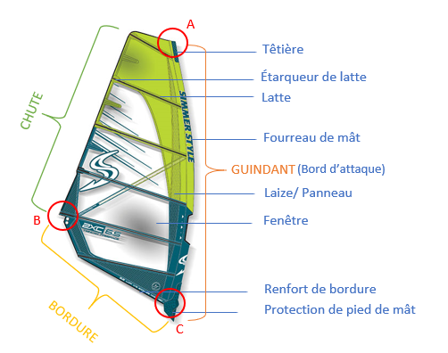

La chute : c’est la partie de la voile comprise entre la têtière (le point de driss) et le point d’écoute (arrière du wishbone). Elle « faseye » dans le vent.
La bordure : c’est la partie de la voile comprise entre le point d’écoute et le point d’amure (le pied de mât).
Le guindant : c’est la partie courbée et avant de la voile comprise entre le point de driss et le point d’amure. C’est notre bord d’attaque.

Point de drisse (A) : point formant l’angle supérieur de la voile, fixé à la têtière.
Point d’écoute (B) : point formant l’angle inférieur arrière de la voile, fixé sur le wishbone.
Point d’amure (C) : point formant l’angle inférieur avant de la voile, fixé sur le pied de mât.
Laize/Panneau : morceau de tissu, monofilm ou autres matériaux, cousus ensembles. Une voile est composée de plusieurs laizes. Dans le monde du Windsurf, nous parlons plus souvent de panneaux (panneau de guindant, de chute…).
Fenêtre : partie transparente qui permet au planchiste de voir à travers sa voile. Elle est, généralement, en monofilm, mais on peut aussi en trouver en PVC sur les voiles de débutants.
Fourreau de mât : partie de la voile dans laquelle on introduit le mât. Il comporte une ouverture (fenêtre du fourreau) où l’on fixe le wishbone au mât.
Têtière : sommet de la voile, la partie supérieure du fourreau de mât correspond au point de drisse. On distingue plusieurs types de têtières :
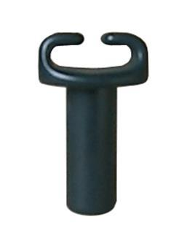
- Têtière fixe : elle est intégrée au somment de la voile et n’offre aucune possibilité d’ajustement.
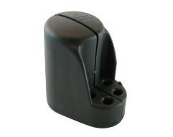
- Têtière vario : contrairement à la têtière fixe, elle est ajustable et permet d’allonger de quelques centimètres sa voile à la hauteur de son mât. (Il est toujours important de se référer aux instructions des constructeurs en utilisant du matériel non-adapté).
A
B
Voici deux sortes de têtières varios : La têtière mâle (A) et la têtière femelle (B).
Gousset de latte/ Fourreau de latte : petit fourreau dans lequel on introduit la latte.
Lattes : elles permettent de rigidifier et de maintenir le profil de la voile. Le nombre de lattes varie en fonction de la discipline. Par exemple, les voiles de slalom ont plus de lattes que les voiles de vagues.
Etarqueur de latte : il se trouve à l’extrémité extérieure de la latte (sur la chute ou la bordure) et il permet de régler la voile en tendant les lattes.
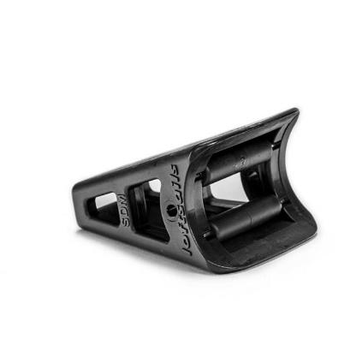
Camber (Cam’) : élément en plastique que l’on retrouve sur certaines voiles (comme celle de slalom ou de raceboard). Cette pièce en bout de latte s’articule avec le mât dans le but de rigidifier le profil de la voile et en fixant le creux près du bord d’attaque. Cela la rend plus puissante et plus stable (elle maintient sa forme même dans les déventes). Cependant, elle a beau être plus rapide, les Cambers rendent la voile plus lourde. Effectivement, les voiles à Cambers ont de plus grands fourreaux de mât et lorsque la voile tombe dans l’eau ceux-ci se remplissent et deviennent difficile à manipuler.
Monofilm : matériau transparent utilisé pour la construction des voiles. Apparu à la fin des années 80, le monofilm est un film plastique très rigide et très léger. Attention, il peut perdre de sa transparence avec les rayons UV. Sur les parties de la voile qui subissent le plus de pression (parties fragiles) ou sur les voiles de vagues, on utilise du monofilm tramé qui est un monofilm renforcé donc plus résistant.
Œillet : anneau rivé (fixé avec un rivet) dans le tissu. Il permet d’attacher le wishbone à la voile au niveau du point d’écoute.
Sur certaines voiles, il y a deux œillets de point d’écoute afin de régler la voile en fonction des conditions et du gabarit du planchiste.
EX. : un petit gabarit va utiliser plus régulièrement l’œillet du bas. L’œillet du haut est utile dans des conditions légères afin de donner un peu de puissance à la voile. Alors que l’œillet du bas permet à la voile de se tordre plus.

Le Wishbone
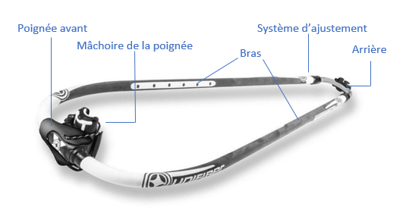

Le wishbone : arceau attaché à la voile par le mât et le point d’écoute. Son rôle est de maintenir le gréement et de se diriger. Il est composé de deux parties (l’avant et l’arrière) séparées par les bras.
L’avant du wishbone comprend la poignée et la mâchoire qui sont liées et ajustables. On fixe le mât dans la mâchoire du wishbone.
Les bras du wishbone permettent au windsurfer de tenir sa voile. Ceux-ci ont un système d’ajustement servant à régler leur longueur dans le but d’adapter le wishbone à plusieurs voiles.
Enfin, l’arrière du wishbone est composé de poulies permettant d’ajuster la tension de la voile au point d’écoute.

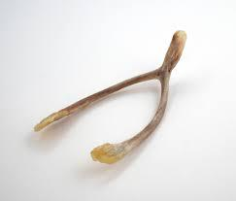
Petite histoire… Pourquoi a-t-on appelé le wishbone « Wishbone » qui signifie « os à souhait » en anglais ? Car sa conception en double cintre, de part et d'autre de la voile, lui confère la même forme que cet os de poulet « l’os à souhait ». Le Wishbone est un peu comme le squelette du gréement qui permet de se rendre là où l’on souhaite aller Os à souhait.

Les bouts de harnais : cordes en forme de « U » en plastiques fixées aux bras du wishbone permettant de s’accrocher au harnais afin de se suspendre au gréement.
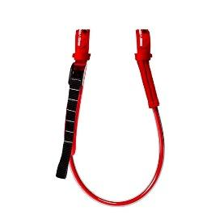
La position des bouts se situe au niveau du creux de la voile (centre de poussée vélique). Celle-ci varie en fonction du type et de la taille de la voile, mais aussi des conditions de vent, du poids du planchiste ainsi que de la tension donnée au niveau du point d’écoute et du point d’amure. L’écart entre chaque bout peut varier en fonction des préférences du planchiste. L’ajustement finale est d’avantage une question de sensations.
Pour régler ses bouts au sol, il faut se mettre face à sa voile et s’accrocher au harnais. Si la voile a tendance à partir/tirer vers le mât (la main avant), alors les bouts sont trop reculés et il faut les rapprocher du mât. A l’inverse, si la voile a tendance à partir/tirer vers le point d’écoute (main arrière), alors ils sont trop proches du mât.
La taille des bouts varie entre 20 et 38 (pouces ? centimètres ?). Elle s’adapte en fonction du niveau du planchiste, du type de pratique. Elle dépend également du type de harnais utilisé (culotte ou ceinture). On en trouve des réglables qui sont utilisés en slalom ou planche à dérive.
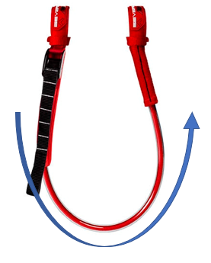
Le harnais comprend un bras avant, un bras arrière. La taille du bout correspond à la longueur du bout.
Avant : la longueur de bout idéale était de 22’’. Aujourd’hui : la longueur basique utilisée est de 28’’ (mais plus c’est long, mieux c’est. Entre 32’’ et 34’’).

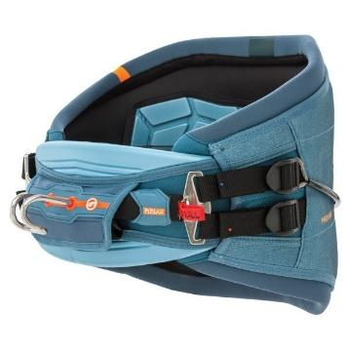
Le Harnais :
Le harnais est une sorte de ceinture munie d’un crochet qui permet de s’accrocher aux bouts de harnais fixés au wishbone. Il offre une meilleure position de rappel, soulageant ainsi la pression au niveau des bras et des pieds.
Il en existe deux sortes : le harnais ceinture et le harnais culotte.
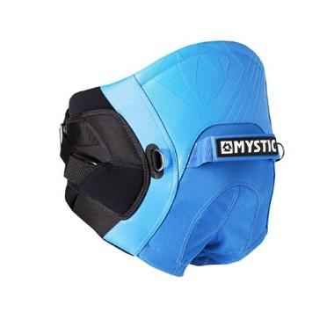
Le harnais ceinture a son crochet plus haut, ce qui leurs permet d’être plus droit en navigation. Il est également plus facile de s’y accrocher et décrocher. Le harnais culotte possède des sangles pour les jambes ce qui donnera une position plus « assise » en navigation.
Le choix du type de harnais se fait de façon très personnelle. On remarque cependant que le harnais ceinture est plus utilisé en vague et en freestyle alors que le harnais culotte est plus mis à contribution en slalom.

Le tire veille : cordage élastique attaché au wishbone et au pied de mât qui permet de redresser la voile lorsqu’elle est à l’eau. Celui-ci reprend ensuite sa place le long du mât après utilisation.
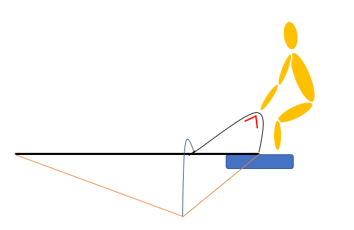
C’est un élément trop souvent négligé et pourtant très important pour le débutant. Pour être utilisé dans de bonnes conditions, la longueur du tire veille doit être impérativement réglée à la taille et au gabarit de la personne. Lorsque le planchiste tente de relever sa voile, il doit garder son dos bien droit et fléchir les jambes. Pour savoir si le tire veille est adapté à la personne, il doit former un angle aigu comme sur le schéma.

Le mât

Le mât : longue pièce verticale que l’on insère dans le fourreau de la voile et sur lequel on fixe le wishbone. Il se construit en deux parties (le Top et le Bottom), facilitant son transport.
Les types de mâts :
- SDM (Standard Diameter Mast) : avant les années 2000, il n’existait que ce genre de mât. Il est conique et s’amincit progressivement du bas vers le haut. Il existe aussi des « Drop Shape » qui acceptent des rallonges de diamètres standards, mais qui réduisent fortement leurs diamètres une fois passé la base.
- RDM (Reduced Diameter Mast) : sont recommandés comme premier choix dans les plus petites voiles (jusqu’à 5,5m²) pour leur solidité et leur durée de vie. Ils nécessitent une rallonge spéciale.
Les mâts peuvent être en aluminium (pour les petites voiles débutantes) mais ils sont principalement en fibre de verre avec un pourcentage qui varie entre 15 et 100% de carbone. Les mâts avec un faible pourcentage sont plus solides mais plus lourds. Plus il y aura de carbone, plus il sera plus performant mais également plus cher.
Pourquoi un mât full carbone est-il plus performant qu’un mât à faible pourcentage ? Contrairement à ce que l’on pourrait croire, la différence de poids entre un mât avec 30% de carbone et un mât avec 100% n’est pas significativement importante. Les avantages du carbone se retrouvent au niveau de la nervosité du mât. Il y a un meilleur travail au niveau de la chute et si le vent monte, les rafales seront mieux absorbées.
Le manchon : partie supérieure du « Bottom » (partie inférieure du mât). Le manchon s’emboite dans le « Top » (partie supérieure du mât). Il est toujours composé de fibres et de résines même s’il s’agit d’un mât en carbone.

IMCS (Indexed Mast Check System) : valeur que les fabricants ont mis au point pour calibrer la rigidité et la courbe des mâts. Pour être certains qu’un mât soit adapté à la voile, il faut s’y référer. Plus l’indice est petit, plus le mât sera flexible. À l’inverse, plus l’indice est grand, plus le mât est rigide.
Tableau des principales longueurs et rigidités :
Longueur (cm) | 370 | 400 | 430 | 460 | 490 | 520
Rigidités/IMCS | 17 | 19 | 21 | 25 | 28 | 32

Le pied de mât

Le pied de mât est la partie qui relie le mât à la planche. Il est composé de l’embase de mât ou d’une rallonge de mât et d’une plaquette de pied de mât.

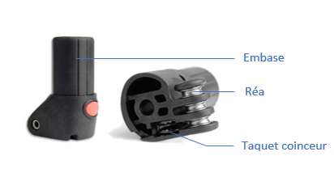
Embase de mât : partie reliant le mât et la plaquette de pied de mât. C’est sur cette embase que s’étarque la voile à l’aide d’un bout (sous forme de palan), de réas, d’une poulie sur la voile et d’un taquet coinceur. C’est grâce à ce système qu’on étarque la voile et qu’on ajuste la tension de la voile au point d’amure.
Réa : roue à gorge d’une poulie, partie mobile dans laquelle s’enroule le bout.
Taquet coinceur : pièce qui permet le blocage du cordage lorsque la voile est étarquée. On le retrouve sur la rallonge du wishbone ou sur la rallonge de mât à côté des réas.

Le pied de mât :
Comprend un système qui va s’emboiter dans le mât (1).
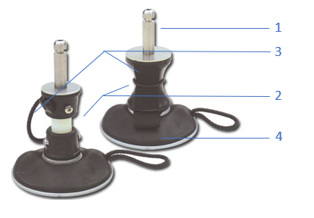
Il en existe deux sortes : soit une carotte universelle (longue ou courte) comme sur la photo. Soit un système Push-Pin (US).
On retrouve un joint universel (2).
Il en existe trois sortes : le diabolo, le tendon ou le cardan.
Celui-ci, dispose d’une sécurité (3) qui relie l’ensemble des éléments du pied de mât.
(Carotte universelle : longue)
La plaquette (4) est composée d’une vis et d’un écrou. C’est elle qui vient se glisser dans le rail de pied de mât du flotteur.
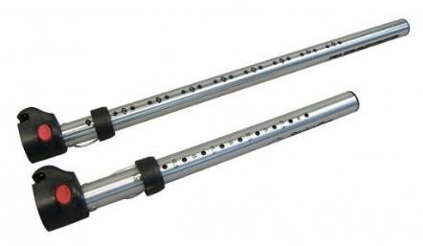
Les rallonges : une rallonge de mât est un élément qui s’emboite dans la base du mât et qui permet d’allonger la taille de celui-ci. Il existe différentes tailles de rallonges. Elles permettent d’utiliser le même mât pour plusieurs voiles de tailles différentes. Le bas de la rallonge contient un système de tension de la voile à l’amure.

Les différents types de voiles

Comme pour les flotteurs, les diverses facteurs, disciplines, conditions, niveaux et préférences du pratiquant impliquent une différenciation au niveau de l’équipement. Il existe plusieurs types de voiles.

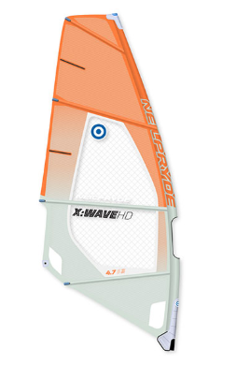
Vague (Wave)

Elles sont construites pour naviguer dans les vagues et les conditions de vents forts.
Elles sont facilement manipulables et légères pour permettre des changements rapides de directions. Les voiles de vague doivent être solides. Elles sont donc construites avec des matériaux très résistants.
- Leurs surfaces s’échelonnent généralement entre 3 et 5,5 m².

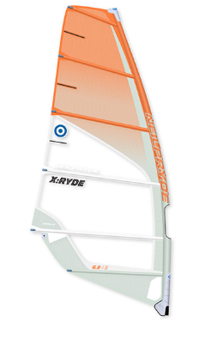
Freeride

Il s’agit de la voile de base du windsurf. Elle est dessinée pour partir tôt au planning et avoir une bonne vitesse de pointe. Elle offre un appui correct pour remonter au vent. Elles sont donc très multifonctionnelles. Ce ne sont pas les voiles les plus faciles à manipuler mais elles offrent au windsurfer moyen tout ce dont il a besoin.
- Leurs surfaces s’échelonnent généralement entre 5,5 et 10 m².

Freestyle
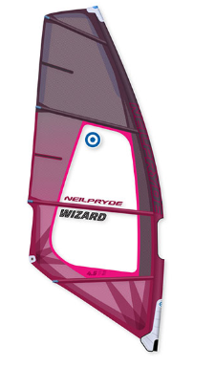
Ces voiles sont ultra légères afin de maximiser leur maniabilité dans toutes les manœuvres. Elles sont construites avec des matériaux très robustes pour résister aux conditions difficiles et aux chutes liées à un apprentissage de nouvelles manœuvres. Elles sont aussi dessinées pour partir rapidement au planning.
- Leurs surfaces s’échelonnent généralement entre 5 et 7 m².

- Freemove
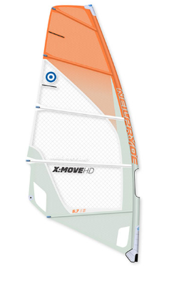
C’est une catégorie qui se situe entre les voiles de freeride et celles de freestyle.
Etant construites avec des matériaux « moins résistants », elles sont légères et donc plus fragiles. Elle peut constituer une alternative plus adaptée aux riders en progression, les femmes ou les riders occasionnels.
- Leurs surfaces s’échelonnent généralement entre 5 et 7 m².

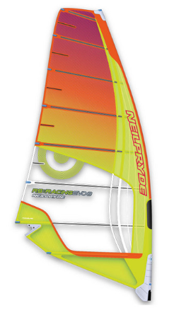
Race
Ces voiles de courses sont destinées à atteindre de grandes vitesses pour être efficaces sur des parcours de régate. Ce sont des voiles à Cambers au profil rigide, ce qui les rend moins manœuvrantes.
- Leurs surfaces s’échelonnent généralement entre 5 et 7 m².

Formula-Race
Ce sont des voiles de compétition, elles ont un maximum de lattes et de Cambers. Elles nécessitent des mâts et des wishbones très longs.
Ce sont les championnes de la vitesse et du cap dans de petites conditions si elles sont associées à une planche « formula ».
- Leurs surfaces s’échelonnent généralement entre 10 et 12,5 m².

Termes nautiques

Les allures et le vent
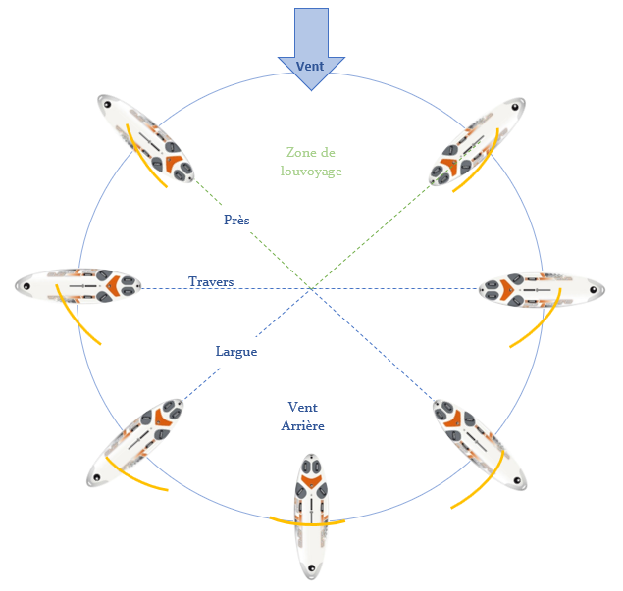

Allure : direction de navigation par rapport au sens du vent.
- Près : allure permettant de se rapprocher le plus de l’axe du vent.
- Bon plein : allure permettant aussi de se rapprocher de l’axe du vent mais avec un angle moins grand. Le bon plein se situe entre le près et le travers.
- Travers : allure dans laquelle on navigue perpendiculaire par rapport à l’axe du vent.
- Largue : allure s’écartant de l’origine du vent, entre le travers et le vent arrière.
- Vent arrière : allure dans la même direction que le vent, la planche est dans le même axe que celui-ci.

Cap : un cap est une direction. Tenir un cap, c’est suivre une direction déterminée.
Louvoyer : remonter vers l’origine du vent en faisant des bords de près (des zigzags).
Dériver : c’est quand la planche est « emportée » latéralement, poussée par le vent ou le courant. Le terme dérive désigne l’angle entre le cap souhaité et la route réelle empruntée par la planche.
Beauforts : échelle de mesure empirique de la vitesse du vent. Elle est basée sur l’observation des effets du vent sur le plan d’eau et ses alentours. Allant de 0 à 12, cette échelle reste approximative.
Nœuds : unité de mesure de la vitesse du vent. Un nœud représente un mile marin par heure (1, 852 km/h). Le nœud est donc plus précis que le beaufort.
Pour transférer les nœuds en beauforts,
(En-dessous de 8 beauforts) il faut diviser en 5 et rajouter +1 (nœuds : 5) +1 =bft
(Au-dessus de 8bft) nœuds : 5 =bft .
Pour transférer les nœuds en km/h, il faut faire x1,852.

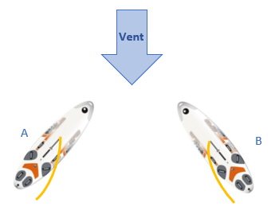
Amure (Tack en anglais) :
L’amure désigne la position d'une planche par rapport au vent ; plus précisément le côté recevant le vent.
Ex: on dit bâbord amures quand le vent touche en premier le côté bâbord de la planche (A) (bâbord = côté gauche) ou tribord amures quand le vent touche en premier le côté tribord (B) (Tribord = côté droit).

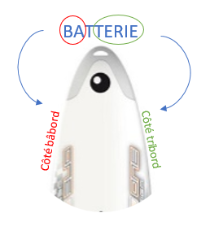
Un moyen mnémotechnique pour ceux qui n’arriveraient pas à se souvenir que tribord est à droite et bâbord à gauche, il suffit d’écrire sur l’avant de sa planche le mot batterie BA : du côté bâbord et Terie = TRI : du côté tribord

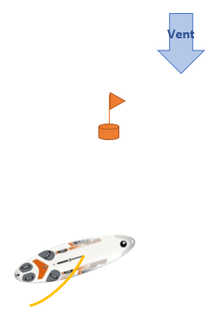
Les notions de « au vent » et « sous le vent » : ces expressions s’utilisent pour situer un objet dans l’espace en indiquant s’il se trouve du côté d’où souffle vent (ou pas), par rapport à un autre objet servant de référence.
- « Au vent » : expression utilisée pour situer un objet placé du côté de l’origine du vent par rapport à un autre objet servant de référence.
- « Sous le vent » : expression sous le vent utilisée pour situer un objet placé du côté opposé à l’origine du vent par rapport à un objet servant de référence.
Exemple : La planche est sous le vent de la bouée (sur le schéma). Le planchiste sera au vent de sa voile.

Les directions du vent par rapport à la plage (rive) :

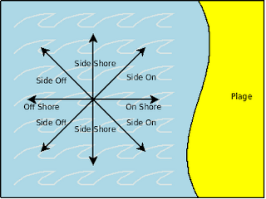
- On shore : vent soufflant de la mer vers la terre (perpendiculaire à la plage). Cette direction de vent est difficile à naviguer car elle demande un bon niveau technique.
- Off-shore : vent soufflant de terre vers la mer (perpendiculaire à la plage mais poussant vers le large). Il est fortement déconseillé de naviguer dans ces conditions. Au moindre problème, on est poussé vers le large.
- Side shore : vent soufflant parallèle à la plage.
- Side-on shore : vent soufflant entre le side shore et le on shore.
- Side-off shore : vent soufflant entre le side shore et le off-shore.
L’image provient du site : http://kiteandsmile.blogspot.com

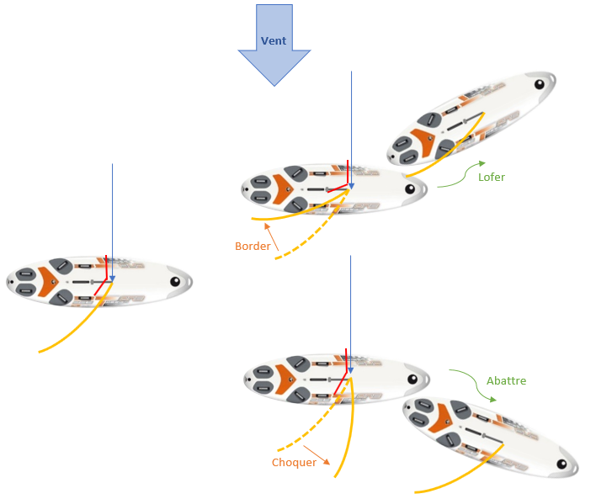
Actions et manœuvres

Abattre (action : abattée) : une planche qui abat, est une planche qui s’éloigne de l’origine du vent.
Lofer (action : aulofée) : une planche qui lofe, est une planche qui se rapproche de l’origine du vent.
Border : réduction de l’angle entre la voile et l’axe du vent en la ramenant plus près de l’axe de la planche (tirer sur la main arrière).
Choquer : augmentation de l’angle entre la voile et l’axe du vent en écartant la voile de l’axe de la planche (pousser sur la main arrière)
Gîter : action durant laquelle la planche s’incline du côté sous le vent. On parle d’appuis sur rail extérieur ou d’appuis sur les orteils. La gîte est très importante lors de navigation au près sur une planche à dérive (dans du vent léger). En effet, elle permet d’augmenter la force anti-dérive de la planche et de diminuer la surface mouillée du flotteur. Au planning, en funboard, on utilisera la gite dans l’abatée.
Contre-gîter : inverse de gîter. C’est l’action durant laquelle la planche est inclinée du côté au vent. On parle d’appuis sur rail intérieur ou d’appuis sur les talons. La contre-gîte sera utilisée lors de l'abattée sur une planche à dérive et pour réaliser un meilleur près au planning.
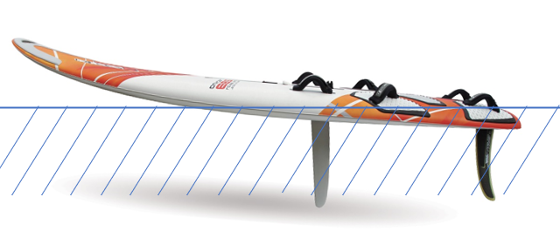
Déjauger : action consistant à lever l’avant de la planche hors de l’eau. On déjauge juste avant de partir au planning. L’avant de la planche sort de l’eau sous l’effet de la vitesse.
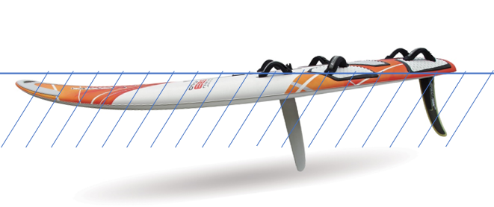

Enfourner : action consistant à enfoncer exagérément l’avant de la planche dans l’eau.

Gréer/ Dégréer : préparer et monter son matériel. Par opposition, dégréer implique démonter son gréement et le ranger.
Etarquer : raidir un cordage, le tendre le plus possible. On étarque la voile à deux niveaux : au niveau du point d’écoute (avec l’écoute) et du point d’amure (avec le cunningham). Cela met la voile sous tension. Pour que ce soit plus facile, on utilise un palan en s’aidant du harnais pour tirer le cunningham et/ou l’écoute.
Dégueuler/ Twist : faire dégueuler sa voile c’est la faire vriller (onduler) au niveau du haut de la chute en étarquant le cunningham au point d’amure. Ceci permet d’évacuer les surventes sans changer la position du creux dans la voile. C’est comme si on choquait le haut de la voile. Les voiles de slalom et de vague doivent être très twistées en revanche celles de freestyle doivent l’être légèrement.
Faire dégueuler la voile diminue également sa surface.
Planning : en navigant, la planche crée deux petites vagues à l’avant du flotteur (vague d’étrave) et deux petites vagues à l’arrière. Quand celle-ci prend de la vitesse, elle déjauge. La vague d’étrave se retrouvent de plus en plus en arrière du flotteur. Une fois que la planche dépasse sa vitesse critique, la planche surf sa propre vague d’étrave. En dessous de la planche, au niveau des concaves, se crée une poussée au niveau de l’eau vers le haut (portance). Cela soulève la planche qui va se mettre à glisser sur la partie arrière en réduisant les frottements.
Le planning se fait toujours sans dérive sinon il ne s’agit pas de planning mais d’effet de foil.
Spin-out : décrochement de l’aileron dû à une accumulation d’air autour de son profil. L’effet est comme s’il n’y avait plus d’aileron sous la planche, celle-ci part de travers et devient incontrôlable. Le spin-out est souvent dû à des appuis trop importants au niveau du pied arrière.
Beach start : départ de plage sans tire-veille durant lequel le planchiste n’utilise que la force du vent pour se soulever sur son flotteur.
Water start : départ sans tire-veille durant lequel le planchiste immergé n’utilise que la force du vent pour s’extraire de l’eau afin de monter sur le flotteur.
Switch : Position des pieds inversée (le pied avant devient le pied arrière). Il est utilisé très souvent pour des manœuvres de freestyle.

Virement : Action dans laquelle la planche à voile change de bord.
Virement Vent devant (VVD) : virement dans lequel le nez de la planche passe par l’axe du vent. Il se déclenche par une aulofée et se termine par une abattée.
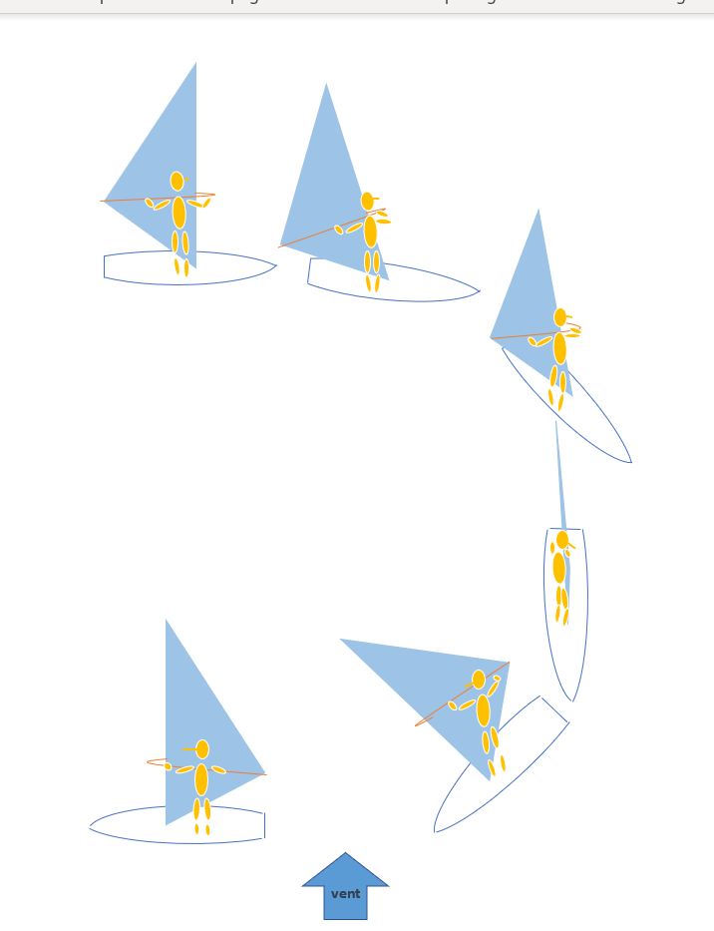
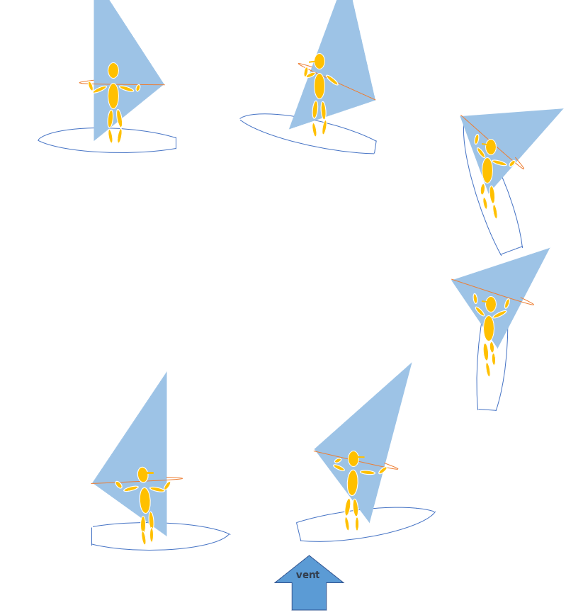
Virement Vent arrière (VVA) : virement dans lequel l’arrière de la planche passe par de l’axe du vent. Il se débute par une abattée et se termine par une aulofée. Par un abus de langage on utilise « l’empannage » comme synonyme du VVA. Cependant le terme empannage ne signifie pas tout à fait la même chose... L’Empannage est un virement qui se débute par une abattée et se termine par un empannage de la voile et une aulofée.

Il est possible de faire un virement vent arrière sans empanner la voile, on terminera notre virement en position fausse-panne. Il est également possible d’empanner sa voile sans effectuer un virement vent arrière.
Empanner : C’est le fait de passer sa voile « d’une amure à l’autre ».
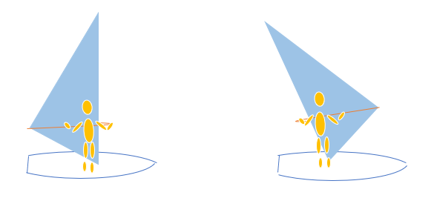
Fausse panne : la voile est « à l’envers » ; cela signifie que le point d’écoute se trouve au niveau de l’avant de la planche et le mât au niveau de l’arrière. C’est la position à la fin du virement vent arrière lorsque la voile n’a pas encore été empannée. Sur le premier dessin, le planchiste est dans une position « neutre » (de base). Dans le second dessin, il a empanné sa voile et est en fausse panne.
Jibe : un virement vent arrière (empannage) au planning

Bibliographie
Document « Terminologie » par Céline Grosjean
Tricktionary – La bible ultime du windsurf, Michael Rossmeier, Sandra Schennach
https://www.freeride-attitude.com/content/9-bien-choisir-sa-planche-a-voile-kitesurf-windsurf-funboard
https://www.windsurfshop.fr/fr/smartblog/15_8-disciplines-en-windsurf.html
https://www.espacewindsurf.com/competition-windsurf/
https://www.windmag.com
https://www.youtube.com/watch?v=hLL72F48GiI
https://marseille.glissattitude.com/blog/comparatifs-foilboards.html
http://hmf.enseeiht.fr/travaux/beiepe/book/export/html/240 optimisation forme du flotteur
https://www.f2windsurfing.fr/les-elements-de-shape-dune-planche-de-windsurf/
https://www.hotmer.com
https://www.enemii.fr/mat-rdm-ou-mat-sdm-windsurf/
https://www.ascan-windsurf.fr/pied-de-mat-planche-a-voile/
http://www.guidedupetitshapeuramateur.fr/shape/
https://www.sailloft.fr/les-cambers/

